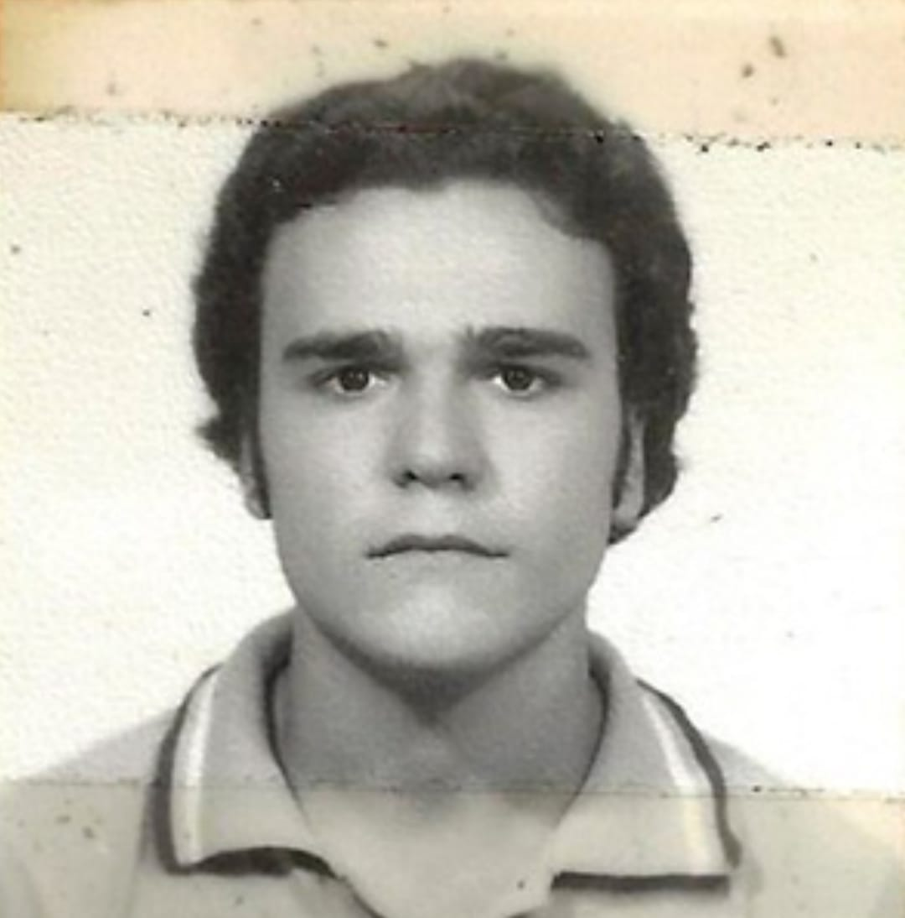
JULIO ALBERTO MATAMOROS
Julio Alberto Matamoros López, conocido como "El Bocha", nació el 10 de marzo de 1956 en la ciudad de La Plata. Creció en el barrio de Tolosa, fue hijo de Aniceto Matamoros y de Irma López, tuvo dos hermanas, Mabel Ángela y Ana Carmen, y un hermano, llamado Claudio Marcelo.
Julio realizó sus estudios primarios en la Escuela Número 37 y el secundario en el Colegio Nacional Rafael Hernández de la Universidad Nacional de La Plata. Posteriormente ingresó a la universidad, donde cursó en las facultades de Medicina y de Derecho en la UNLP. Sin embargo, su verdadera motivación para estar en la universidad no era tanto una vocación profesional clara, sino su militancia política.
Se unió al Partido Socialista de los Trabajadores (PST), un partido de izquierda que luchaba y proponía un cambio profundo en el sistema político y económico del país. Su militancia fue, sin duda, una de las pasiones que lo definieron, y fue a través de esta actividad que conoció a muchos de sus compañeros más cercanos.
A la par de su militancia, trabajó como empleado en el Banco de Crédito Comercial.
Quienes lo conocieron lo recuerdan como un hombre familiero, alegre y bromista, siempre rodeado de sus seres queridos y sus amigos más cercanos. Tenía una personalidad cálida, llena de humor y de una energía que irradiaba vida.
"El Bocha" era un apasionado del deporte, y jugaba rugby de manera amateur en el Club Los Tilos, empezó el deporte en el año 1973 y era zaguero.
Julio fue hincha y socio del Club de Gimnasia y Esgrima La Plata, le gustaba mucho ir a la cancha, solía compartir esta pasión con sus amigos. Además, con su familia fueron “socios patrimoniales” de la institución, ya que a inicios de 1970 colaboraron económicamente en la adquisición del predio de “Estancia Chica” que el Club posee hasta el día de hoy.
Producto de la brutal represión política orquestada por el Estado argentino hacia quienes eran militantes políticos, el 11 de mayo de 1977 Julio fue secuestrado en un operativo ilegal de detención en su domicilio, ubicado en la calle 3 entre 520 bis y 521 de Tolosa, junto con sus compañeros Alejandro Efraín Ford y Mónica De Olaso, también militantes del PST.
Gracias a los testimonios de sobrevivientes en los juicios se pudo saber que Julio, junto con Alejandro y Mónica, fue llevado a un centro clandestino de detención en Quilmes, aunque según relatos se dice que estuvo en la comisaría 5ta de La Plata. Mónica, quien estaba embarazada, no llegó a término con su embarazo debido a las torturas que sufrió en cautiverio. Finalmente, el 24 de julio de 1977, Julio, Alejandro y Mónica fueron asesinados.
Por más de tres décadas, la familia de Julio buscó respuestas sobre su paradero. No fue sino hasta diciembre de 2012 que el Equipo Argentino de Antropología Forense (EAAF) logró identificar sus restos, junto con los de sus compañeros, se hallaban en una fosa común en el cementerio de Ezpeleta.

Su legajo como estudiante de la Facultad de Ciencias Médicas fue reparado en el año 2022. Su legajo como estudiante del Colegio Nacional “Rafael Hernández” fue reparado en el año 2023.

Julio Alberto Matamoros López, en Gimnasia ¡Presente, siempre!

